BITÁCORA – WISE AGEND

Ficha de Progreso Semanal

Semana: 1
Módulo: Gestión de Gastos
Responsable: Fabiola Castañeda Mondragón y Abril Franco Miranda
Fecha: 24/11/2025 – 30/11/25

Tareas completadas
- Se completó el diseño en Figma del flujo de creación de recordatorios.
- Se creó dashboard_screen.dart con los botones para acceder al ingreso, gasto y reporte, así como el apartado para modificar la meta del mes.
- Se agregó animación Money.jason, dashboard.json, income.json, report.json en /assets/.
- Se corrigió el espaciado del apartado de editar meta del mes.
- Creación de reports_screen.dart con opciones para cambiar el tipo de gráfica (Línea, Barra, Pastel) y seleccionar categorías de gastos.
- Se agregó animación premium_unlock.jason en /assets/.
Tareas en progreso
- Desarrollo del formulario para agregar un ingreso o egreso (50%).
Bloqueos
- Lógica del Saldo Total: Fallas en la lógica para calcular y actualizar correctamente el saldo total del Dashboard ($10903.75) sumando ingresos y restando egresos.
- Actualización del Gráfico: Problemas en la función que redibuja el gráfico de Reporte Mensual después de que el usuario desactiva una categoría utilizando el toggle (interruptor) de visibilidad.
- Error ocasional con la navegación al guardar cambios.
Próximos pasos
- Finalizar Formulario y Persistencia: Terminar el desarrollo del formulario para registrar Ingresos y Egresos (completar el 50% pendiente) e implementar las validaciones y la lógica para que los datos se guarden de forma permanente, alimentando así el Dashboard y los Reportes.
- Solucionar Error de Navegación: Investigar, diagnosticar y corregir el error ocasional con la navegación al guardar cambios para estabilizar el flujo de datos y la experiencia del usuario.
- Pruebas de Filtro en Reportes: Realizar pruebas exhaustivas para verificar que el toggle (interruptor) de visibilidad de las categorías de gastos en la pantalla de Reporte Mensual funciona correctamente, actualizando el gráfico sin fallos.
- Probar Módulo en Modo Oscuro: Ejecutar pruebas de interfaz de usuario y accesibilidad en modo oscuro para todas las pantallas del módulo (Dashboard, Reportes, Formularios, etc.) y asegurar la consistencia visual.

Evidencias
Imagen 1: Vista actual del home del módulo.
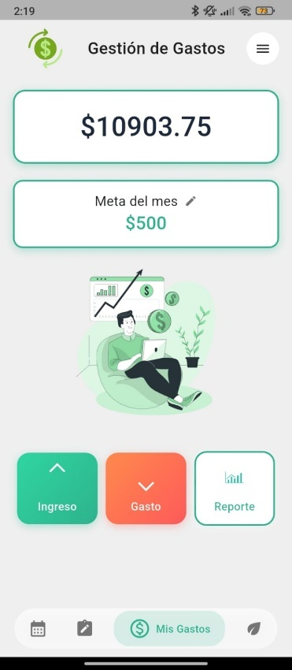
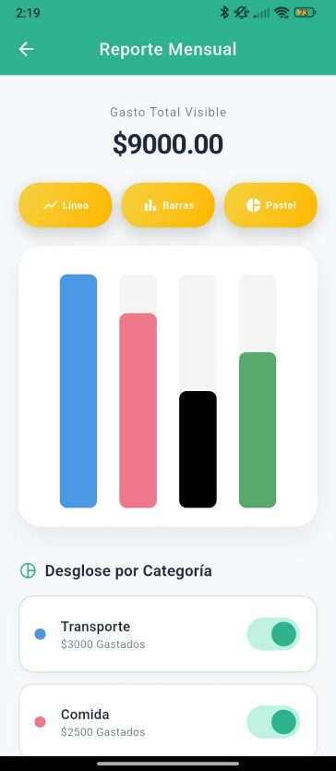
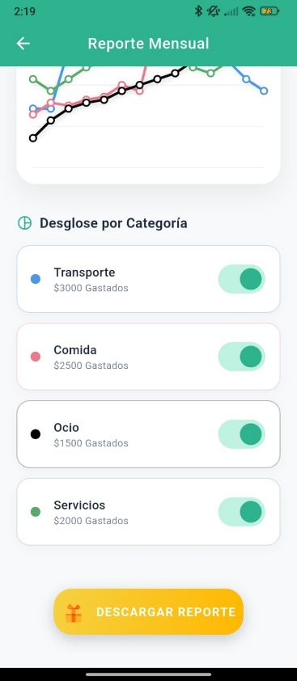
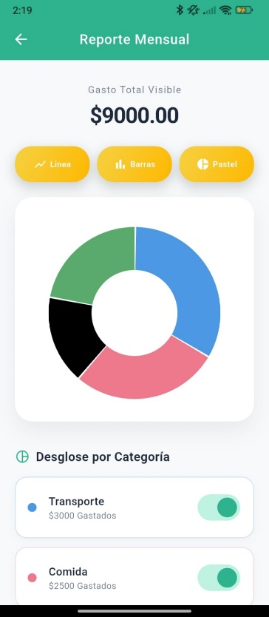

Imagen 2: Diseño en Figma del flujo completo.
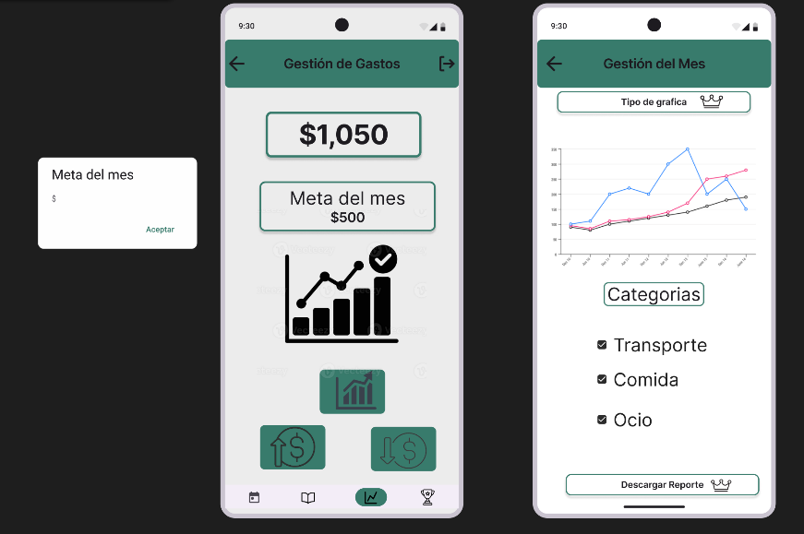

BITÁCORA – WISE AGEND

Ficha de Progreso Semanal

Semana: 2
Módulo: Gestión de Gastos
Responsable: Fabiola Castañeda Mondragón y Abril Franco Miranda
Fecha: 01/12/2025 – 07/12/25

Tareas completadas
- Se creó add_income_screen.dart con el formulario, para agregar un nuevo ingreso, el cual consta de monto del ingreso, descripción, tipo de ingreso y fecha, así como el botón de guardar ingreso.
- Se agregó animación income.json y guardar.json en /assets/.
- Se creo add_expense_screen.dart con el formulario, para agregar un nuevo gastos o egreso, el cual consta de monto del ingreso, descripción, tipo de ingreso y fecha, así como el botón de guardar gasto.
- Se agregó animación expense.json y guardar.json en /assets/.
Tareas en progreso
- Implementación de la Lógica de Persistencia y Validación: Se está trabajando en la lógica para guardar los datos ingresados en los formularios (add_income_screen.dart y add_expense_screen.dart) y las reglas de validación necesarias (70%).
- Configuración de Opciones: Estamos terminando de configurar la lista de opciones que aparecerán al seleccionar la Categoría en el dropdown de los formularios de Ingreso y Gasto.
Bloqueos
- Falta de Categorías: No podemos guardar un gasto o un ingreso si el usuario no tiene una lista de categorías (como "Transporte" o "Salario") para seleccionar en el formulario.
- Navegación Rota: Falla crítica al guardar datos y cambiar de pantalla.
- Botón Bloqueado: El botón "Guardar ingreso/gasto" no se deshabilita correctamente hasta que todos los campos requeridos (Monto, Categoría, etc.) están llenos. (Un bloqueo de UX/Validación).
- Error de Fecha: El campo de Fecha permite seleccionar una fecha futura, lo cual no debería ser posible para una transacción de gasto o ingreso. (Un bloqueo de Validación de Datos).

Próximos pasos
- Conectar con Firebase y BD: Este es el nuevo paso central. Se debe configurar la conexión de la aplicación móvil con Firebase como base de datos (BD). Esto incluye la inicialización de la BD para poder guardar y recuperar los datos.
- Arreglar Error de Guardado y Navegación: Solucionar el error que causa fallos después de presionar "Guardar ingreso" o "Guardar gasto". Esto es crítico y debe resolverse junto con el nuevo proceso de guardado en Firebase.
- Implementar Guardado y Validaciones de Formulario: Finalizar la lógica para que los formularios guarden el Monto, la Descripción, la Fecha y la Categoría en la BD de Firebase. Asegurar que los campos sean obligatorios antes de guardar.
- Conectar Datos y Actualizar Dashboard: Asegurar que los datos recuperados de Firebase se usen para calcular y actualizar el Saldo Total y la Meta del Mes en la pantalla principal (Dashboard).
Evidencias
Imagen 1: Vista actual del home del módulo.
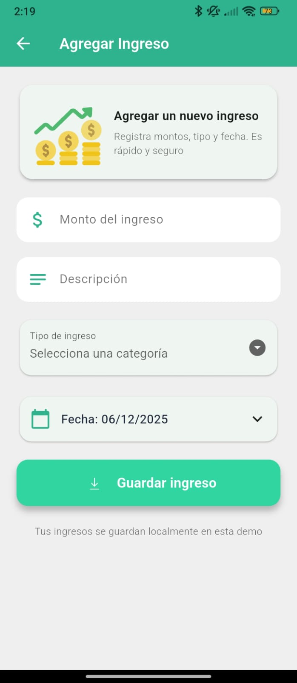
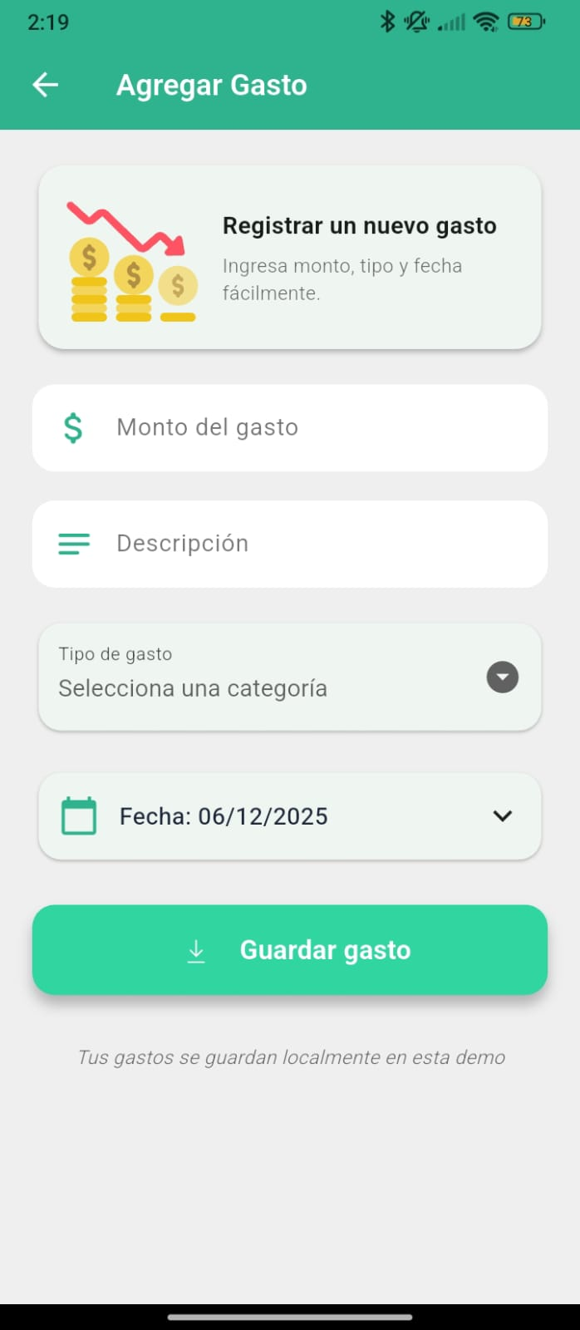

Imagen 2: Diseño en Figma del flujo completo.

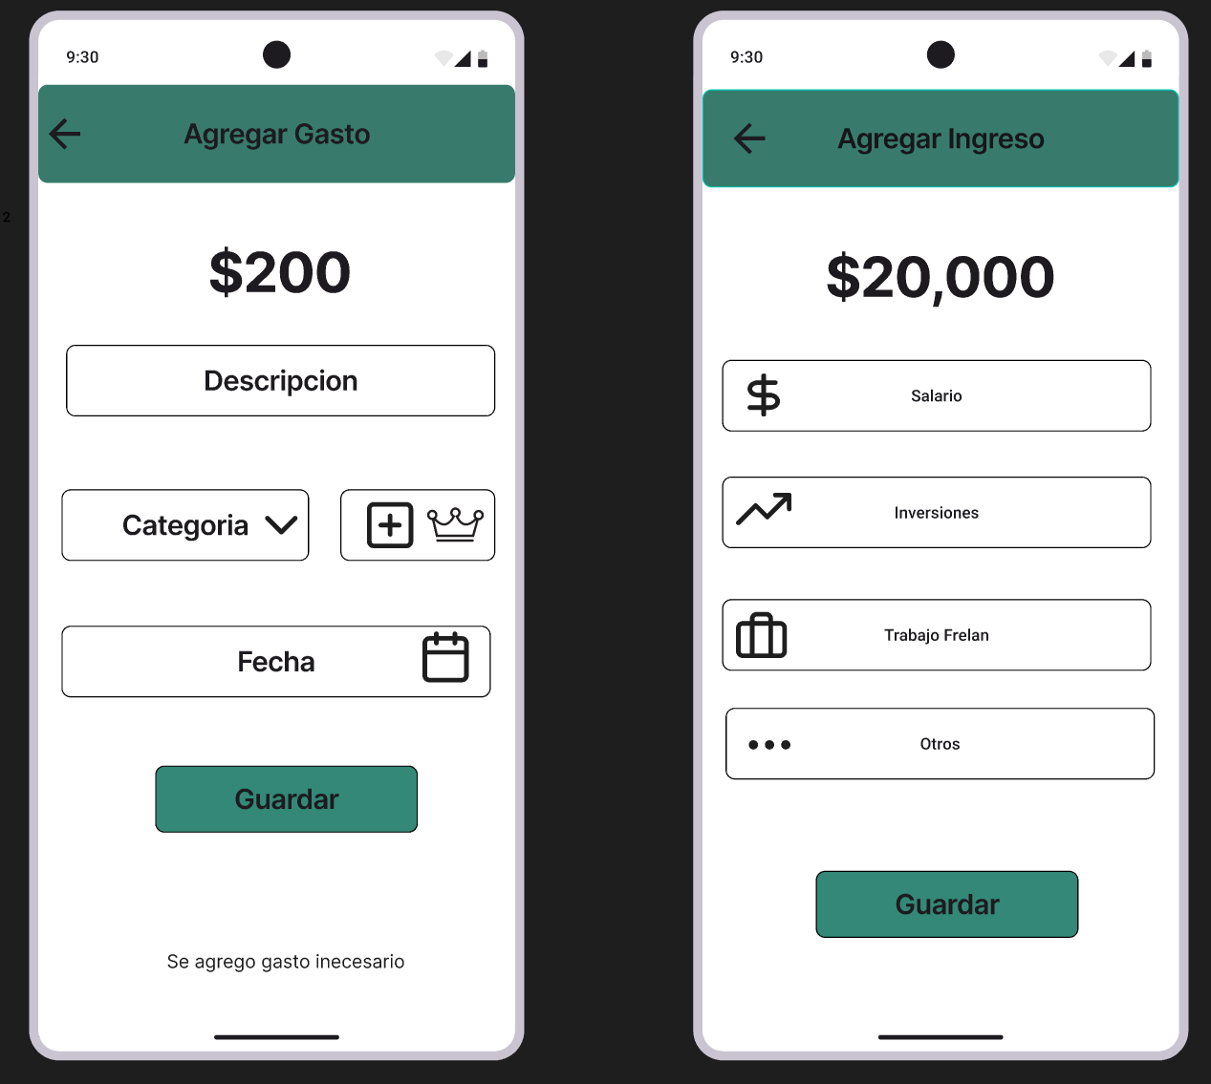

BITÁCORA – WISE AGEND

Ficha de Progreso Semanal

Semana: 3
Módulo: Gestión de Gastos
Responsable: Fabiola Castañeda Mondragón y Abril Franco Miranda
Fecha: 08/12/2025 – 14/12/25

Tareas completadas
- Se implementó el funcionamiento de los botones Premium, permitiendo desbloquear gráficas avanzadas y habilitar la descarga de reportes.
- Se agregaron notificaciones de gastos y tips inteligentes, alertando al usuario cuando excede un gasto y ofreciendo recomendaciones para un mejor control financiero.
- Se integró el uso de monedas virtuales como mecanismo para desbloquear gráficas premium.
- Se implementó una API de Gemini con IA para generar tips inteligentes personalizados según el comportamiento financiero del usuario.
- Se resolvió el problema que impedía reflejar correctamente las nuevas categorías en las gráficas del reporte mensual.
- Se añadieron nuevas tarjetas en la pantalla del dashboard, mostrando el último ingreso y el último egreso, facilitando una visualización rápida y actualizada del estado financiero.
- Se agrego la función para poder editar, eliminar y agregar nuevas categorías en las pantallas de agregar gasto e ingreso.
Tareas en progreso
- Actualmente se están realizando pruebas y ajustes para verificar el correcto funcionamiento de la API y la calidad de los tips inteligentes generados.
- Se están llevando a cabo pruebas de funcionamiento en las tarjetas que muestran el último ingreso y egreso, con el objetivo de asegurar una correcta actualización y visualización de la información.
Bloqueos
- Durante las pruebas, la API de IA no siempre responde correctamente, lo que impide mostrar tips inteligentes de forma consistente al usuario.
- Algunas funcionalidades premium (gráficas y reportes) dependen de que los datos estén correctamente guardados, lo que limita las pruebas completas mientras la persistencia aún se valida.
- El acceso a gráficas y descarga de reportes queda bloqueado si el estado premium o el sistema de monedas no se sincroniza correctamente.

Próximos pasos
- Verificar el correcto funcionamiento general de la aplicación, incluyendo dashboard, gráficas, notificaciones y opciones premium.
- Ajustar pequeños errores visuales o de comportamiento detectados durante las pruebas finales.
- Realizar ajustes finales para mejorar estabilidad y mantenimiento del proyecto.
- Documentar el estado del proyecto y dejar la versión final lista para evaluación.
Evidencias
Imagen 1: Vista actual del home del módulo.
